GitLab :

Intégration Continue (CI) : L'intégration continue consiste à intégrer fréquemment les modifications apportées au code source d'une application dans un référentiel partagé.

Livraison Continue (CD) : L'objectif est de rendre possible la livraison d'une version fonctionnelle de l'application à tout moment. Cela signifie que le code peut être déployé en production.

Les équipes qui adoptent ces pratiques cherchent à réduire les risques associés aux mises à jour logicielles, à accélérer le processus de livraison, et à permettre des réponses rapides aux changements.

Installation :

On va mettre à jour le cache sur vm  : sudo apt-get update

Première conx à GitLab :

- Projet : est brique essentiel de Gitlab , contient dépôt git pipeline ..

- Groupes : pour faciliter l’administration & gestion des droits , la possibilité de regrouper projets au sein d’un groupe .

- Snippets : pour les extrait de code

- Activity : permet à un admin de savoir ce qui se passe

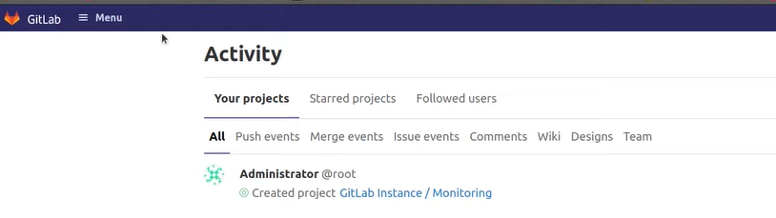

TP : Pour crée un nv user

GitLab -> admin -> users -> new

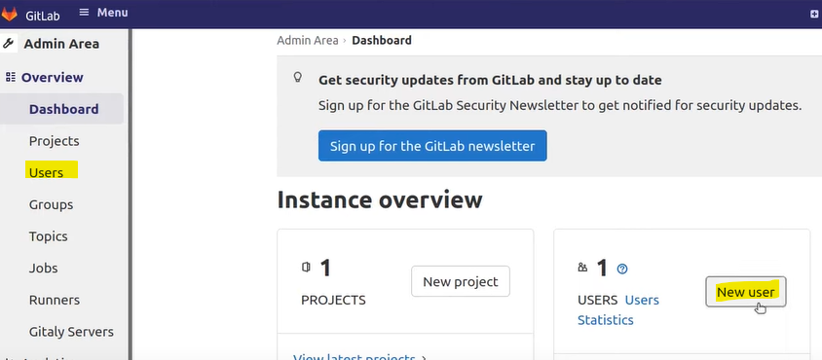

Ou bien le crée depuis :

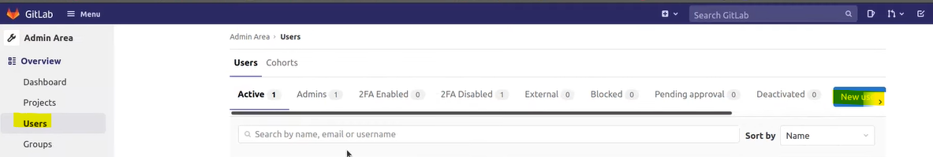

Il y a une != entre username et name , username est celui qu’on va visualiser sur l’application : va envoyé une notif par mail .

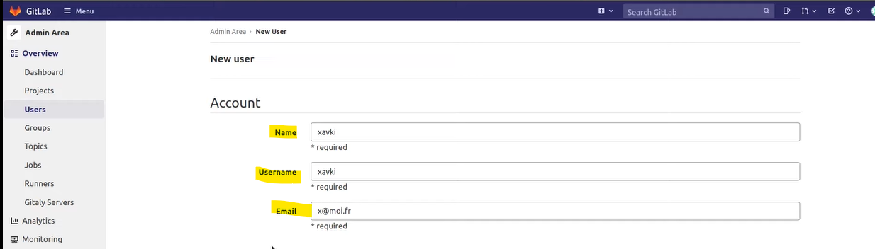

On va lui rentrer une limite de projet qu’il peut crée : il faut éviter de mettre les users des admins :

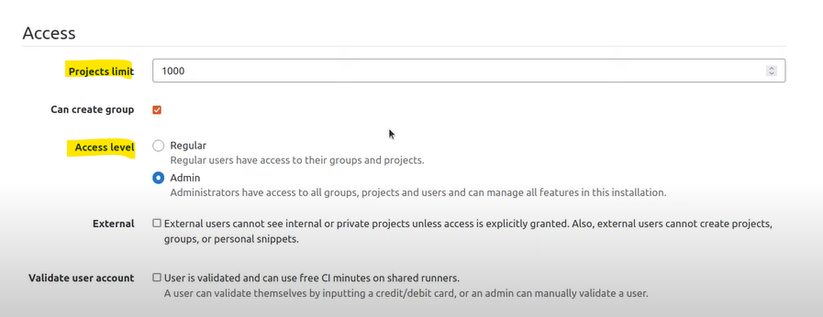

Si on veut rajouter des lien ici , pour qu’il apparaisse sur le compte des users :

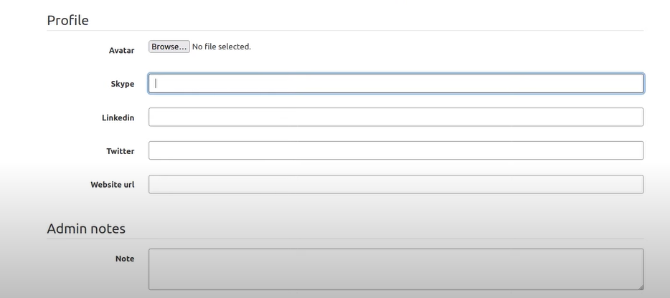

* Create user : et on se retrouve avec notre nv user : et on clique sur - > Edit pour rajouter le password :

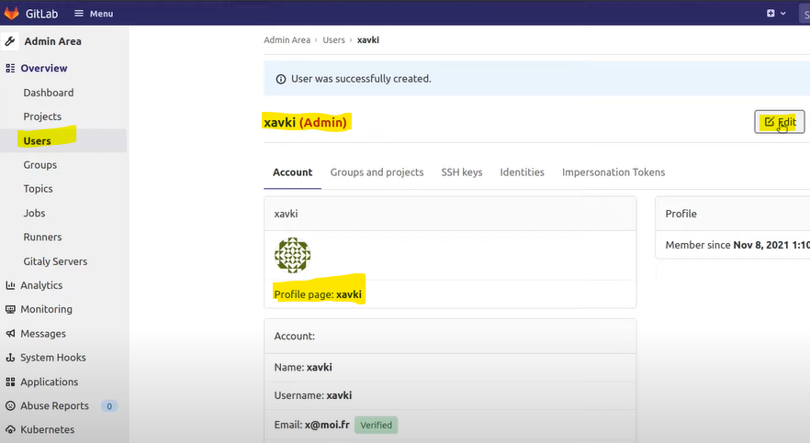

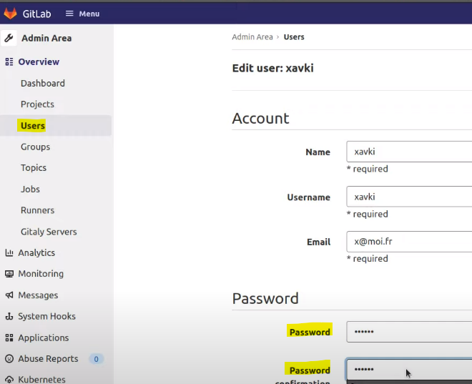

* Saves changes

Et après création du user en se délogue et se connecte en tant que : Xavier : t à la 1 ère authentification , il va vs ddé de changé le password .

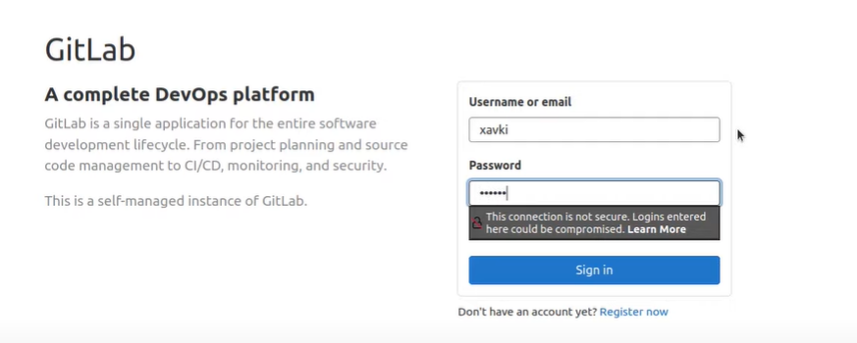

# TP 2 : Premier Projet et Premier Groupe

Avant de crée un projet , il faut crée : un groupe .

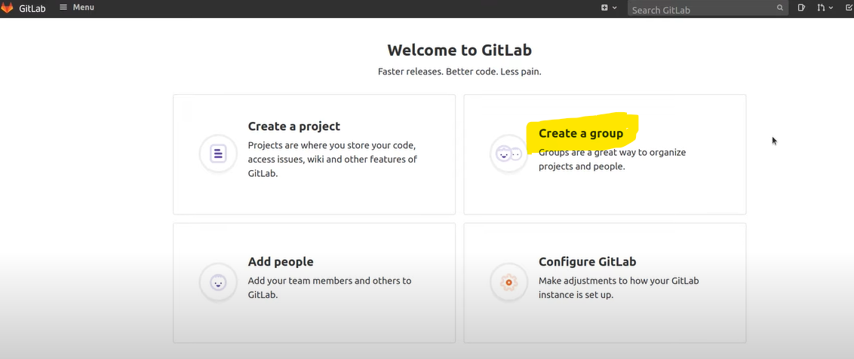

Ou importer un groupe , d’une autre instance Gitlab .

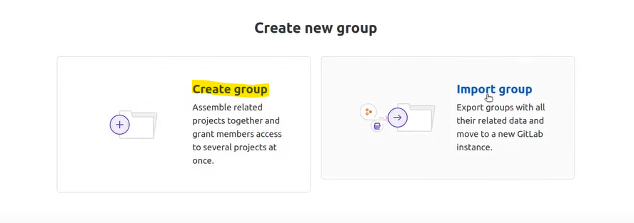

Visibility Leval :

* Private : Dans cet instance Gitlab il y a des users qui vont le voir et d’autre non
* Internal : tous les users de cet instance GitLab ont le droit d accéder à ce groupe .
* Public : touts les users , qui ont un compte ou non , peuvent le visualisé .

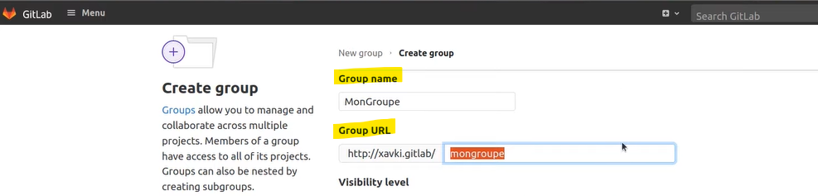

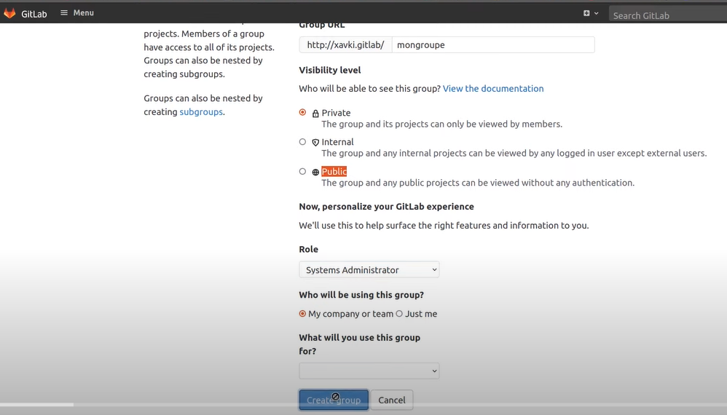

* Create groupe

Au final , voilà le groupe qu’ on a crée , il a un ID :

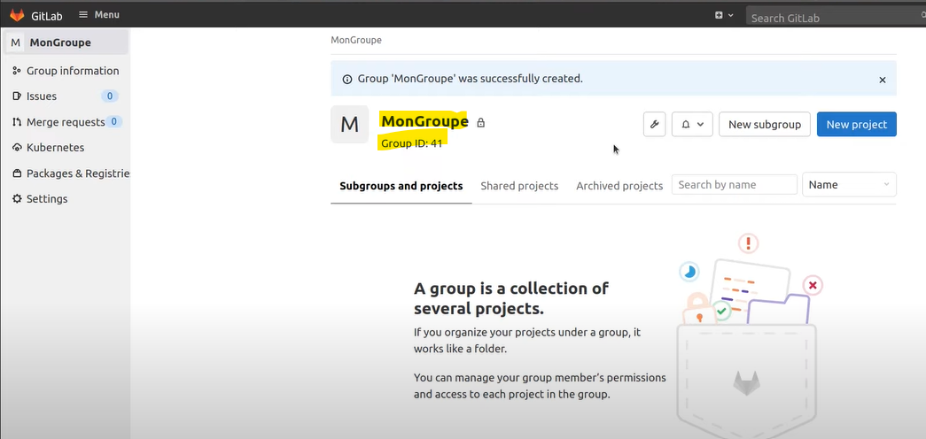

Pour modifier la configuration du groupe :

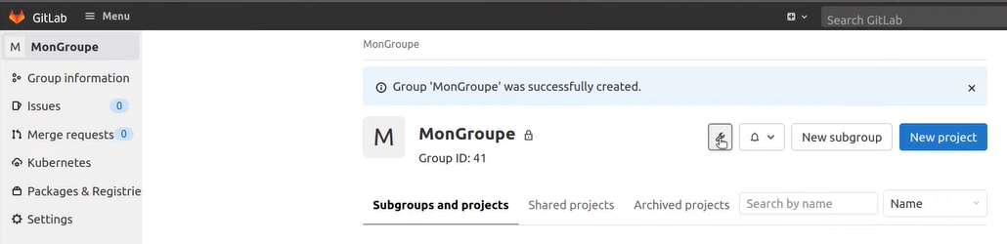

On va lui fournir un niv de rôle : Guest , developer . ;

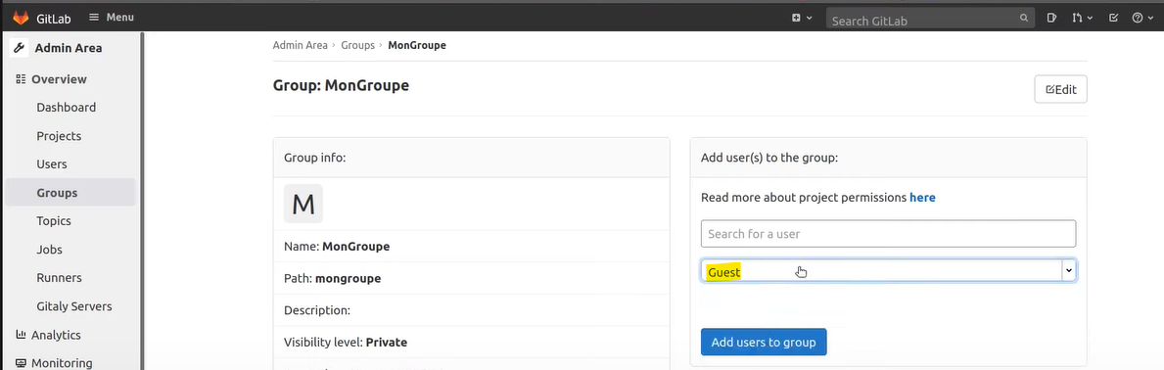

Pour visualiser l’enssemble des groupes qu’on a :

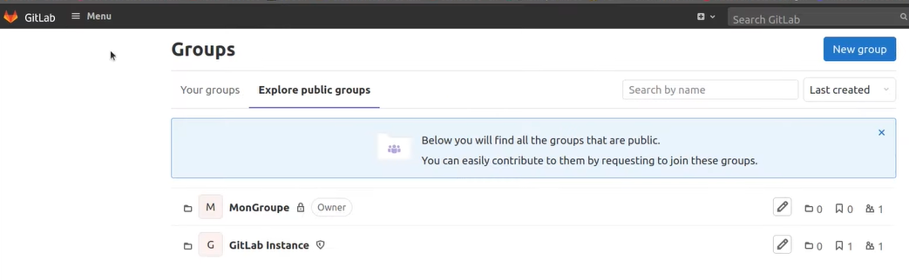

On est propriétaire du groupe et on a qu’une seul personne :

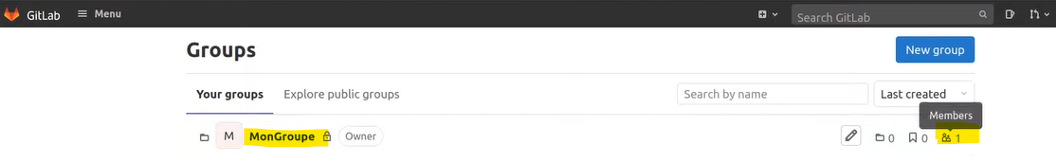

Pour crée un nv Projet :

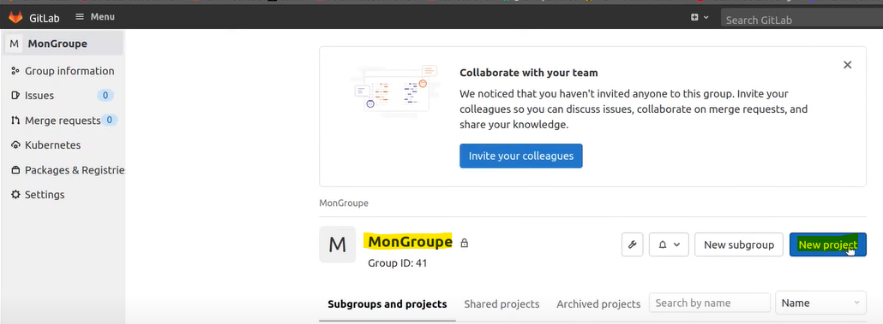

Sinn on peut crée new Projet directemnt depuis Dashboard :

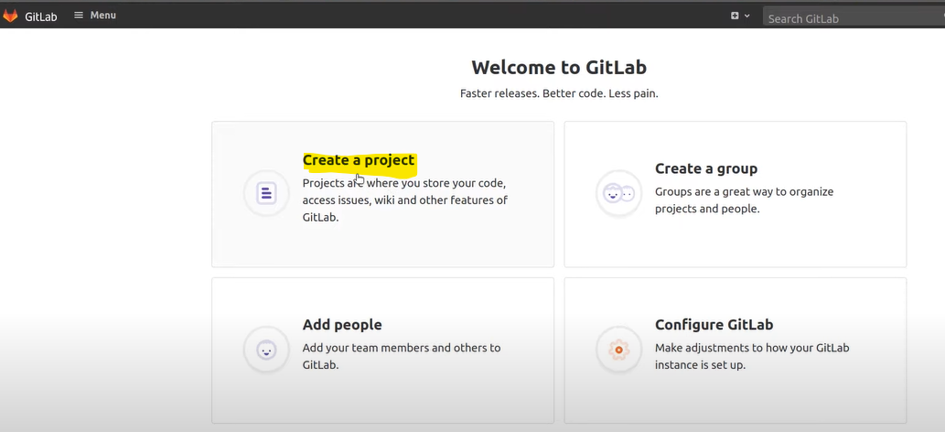

* Create Blank : Soit on crée un projet vierge .
* Create from template : Ou on crée un projet depuis un Template
* Import Project : Ou on peut importer un projet déjà existant .

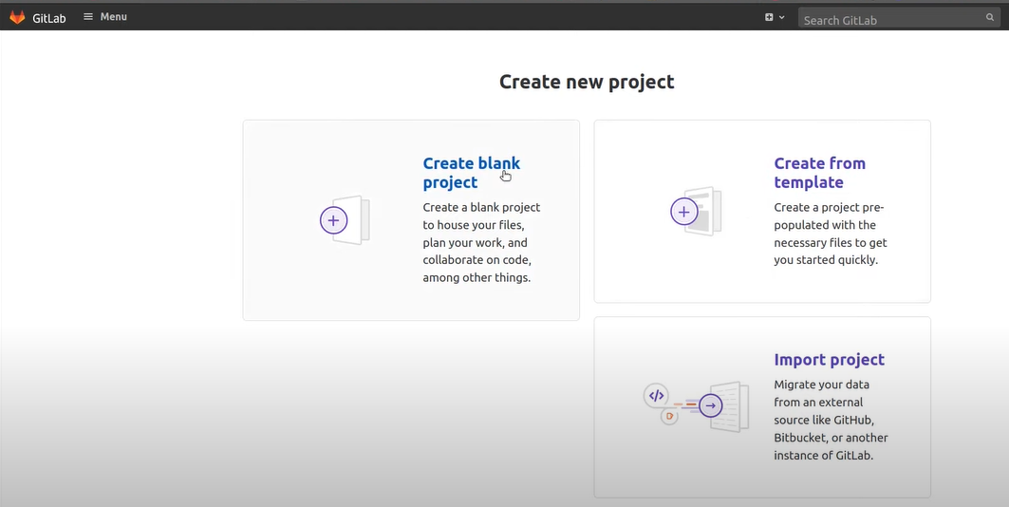

On va crée un : Blank Project : sur Project URL : il faut mettre le nom du groupe en URL .

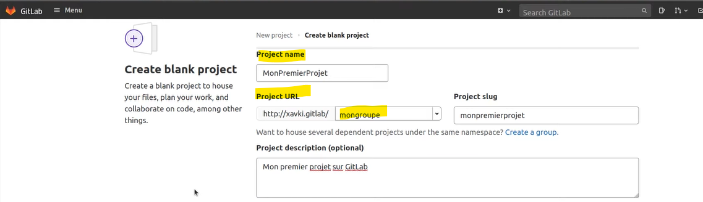

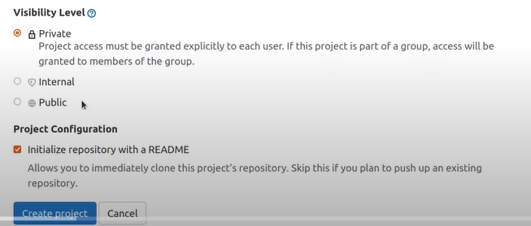

Voilà on a notre 1 er projet :

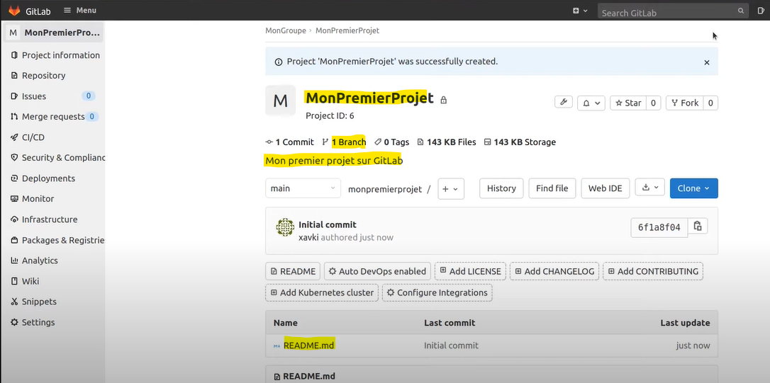

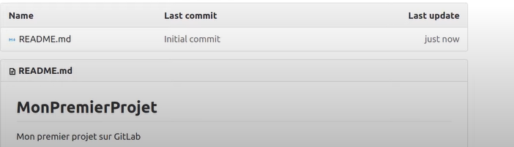

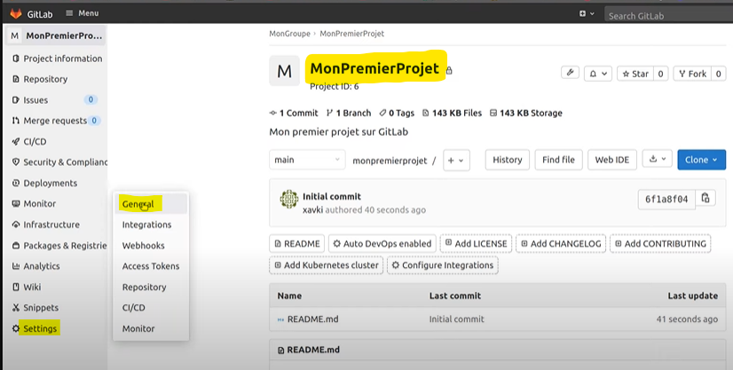

En va ajouter des tags : Topic on va dire par exempl qu’on va faire du docker , ansible .. , on peut modifier la description  :

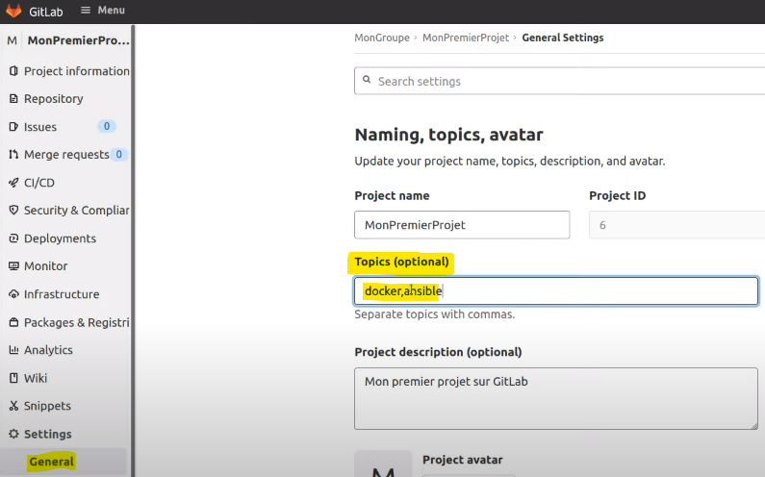

On coche et on décoche ce qu’on veut qu’il apparait sur le menu de gauche pour chaque projet :

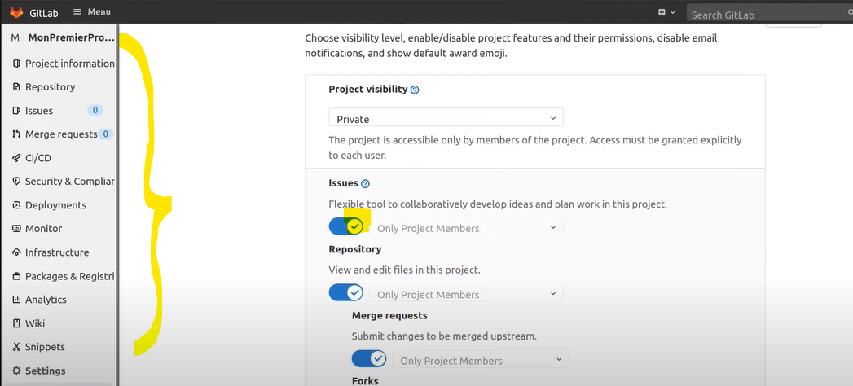

Pour supprimer le projet :

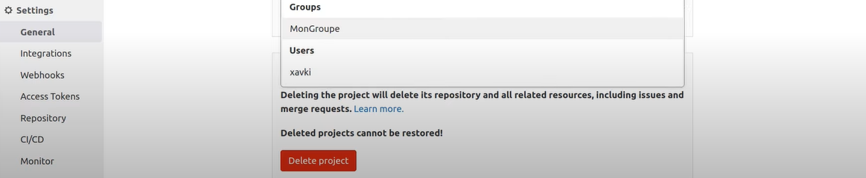

GitLab vs dde de renseigner nom du projet :

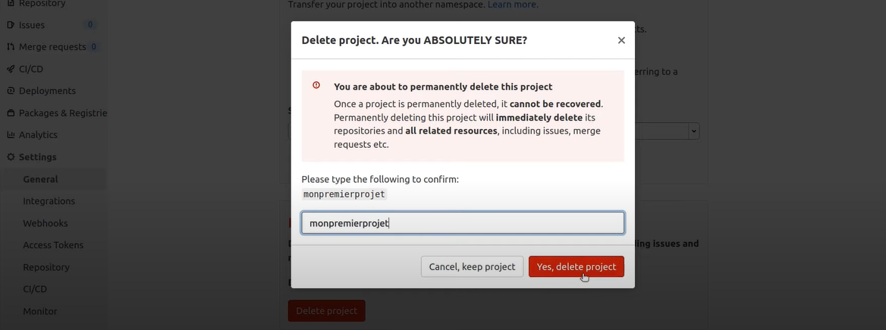

Projet de Type Template :

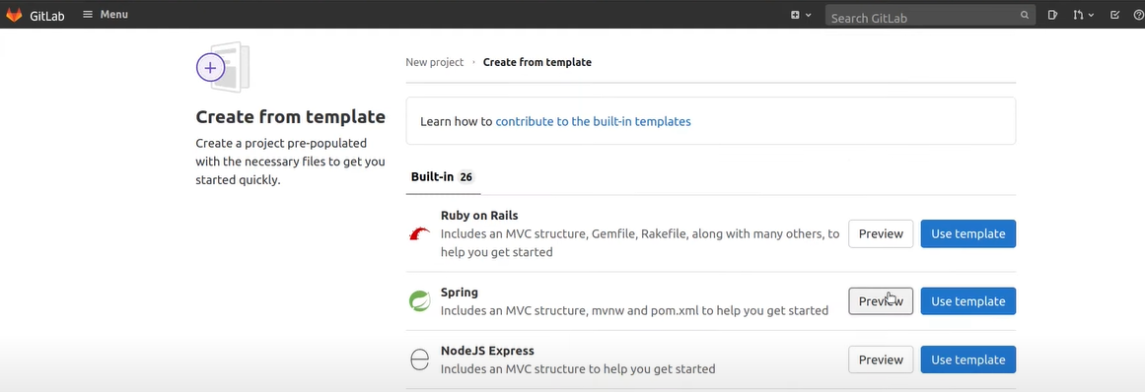

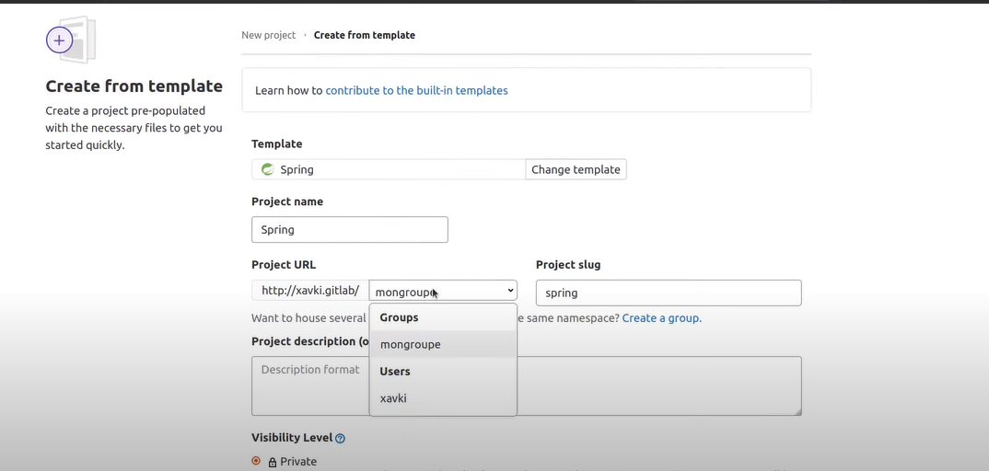

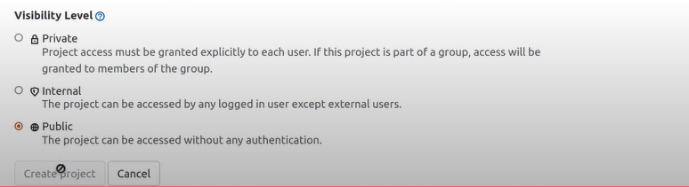

--

# Premier git clone & les Authentifications : ssh, https et tokens :

# On va réaliser un clone de dépôt :

# Voilà notre 1 er dépôt :

# 

# 

# On aura la possibilité de cloner par le bouton : clone qui apparait : on remarque qu’on

# peut cloner différemment par clé SSH ou http :

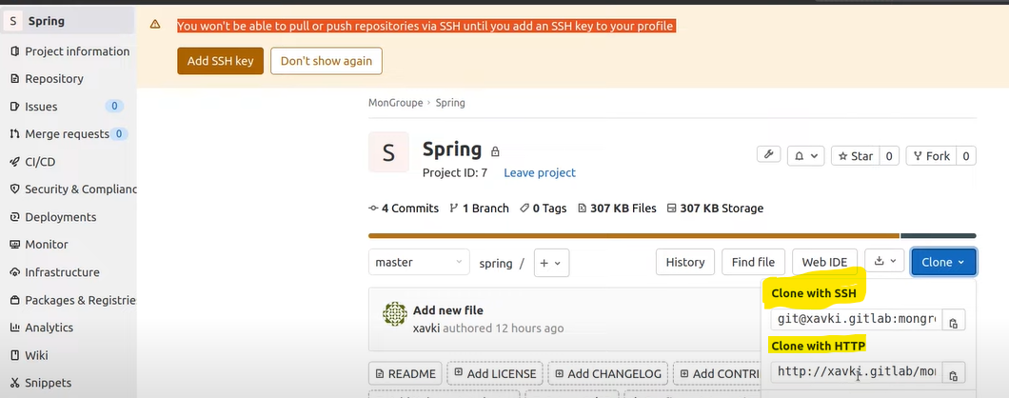

Pour le clone , on a besoin de s’authentifier pour vérifier les droits , pour voir si on a la main de cloner ou non .

On a 3 types d’authentification par GitLab  soit via :

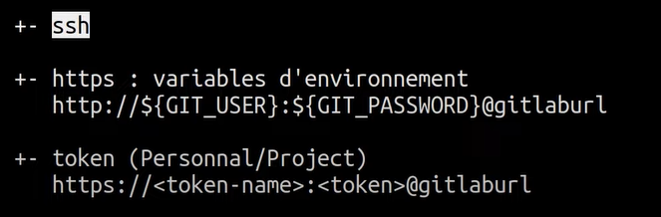

TP :

on va copier url de ssh sur clone et on va le copier sur :

Terminer l instalation de gitlab sous ubuntu -> partie de configuration du compte